# Análisis Construct 2

Construct 2 fue lanzado en Febrero de 2011. Pensando como un motor de creación de videojuegos para usuarios sin conocimiento de programación , basando en dos aspectos claves el drag and drop de elementos y en la otorgación de patrones de comportamiento de manera visual.

El programa desarrollado pro **Scirra Ltd\*** ésta escrito en C++ y Javacript.

Fundamentalmente divide su funcionamiento en dos grandes partes, por un lado el sistema de eventos y comportamientos, en la que con la llamada

## Criterio 1: Requisitos e instalación.

### Requisitos de instalación

|  |  |
| --- | --- |
| **Sistema Operativo** | Mínimo Windows XP |
| **Procesador** | Procesador 1 Ghz |
| **Memoria** | 2GB de Ram |
| **Gráficos** | Mínimo Tarjeta Gráfica con soporte para Direct3D 9 |
| **Otros** | Conexión internet necesaria para la instalación, actualización y descarga del software. |

Los requisitos son bastante elevados en comparación con otros frameworks de creación de videojuegos, sobretodo en cuanto a la potencia del proceso y la memoria. Además tampoco es posible usarlo en sistemas operativos distintos de Windows aunque ésta anunciada una versión compatible con Mac, Linux e IOs aún no disponible.

|  |  |
| --- | --- |
| Requisitos de instalación | |
| Construct 2 | 0.7 |

### Instalación

Para la instalación de Construct 2 el proceso es el siguiente:

1. Descargar el paquete de instalación desde el apartado *download* de la web de Scirra ( <https://www.scirra.com/construct2/releases/r239/download> ).
2. Se ejecuta el instalador y se siguen los pasos para completar la instalación. En un momento determinado de la instalación el programa pregunta por la versión del ordenador (x32 o x64) pero para facilitar este paso él instalador tiene la opción de autodetectar este parámetro.

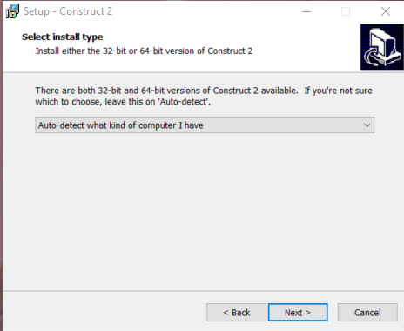

/aparatado en que se debe seleccionar el tipo de sistema que tenemos /

1. El programa en el equipo de prueba ha tenido un tiempo de instalación de 1 minuto y 55 segundos y no ha necesitado ninguna librería adicional para su funcionamiento.

|  |  |
| --- | --- |
| ClickTeam Fusion Instalación en el equipo de pruebas | |
| Tamaño de descarga | 57 Mb |
| Requiere programas adicionales | No |
| Instalación de módulos o recursos adicionales durante la instalación | No |
| Tiempo total | 1 minutos 54 segundos. |
| Tamaño posterior a la instalación | 96.9 Mb |

La instalación de Construc2 también hacerse a través de la plataforma Steam.

|  |  |
| --- | --- |
| Requisitos de instalación | |
| Contruct 2 | (0-1) |

FALTA INCLUIR DATOS DE INSTALACIÓN DE LA ENCUESTA

## Criterio 2: Documentación, tutoriales y comunidad.

### Documentación, foros y tutoriales oficiales.

En la web oficial de Scirra hay disponible

Los tutoriales oficiales disponibles en la página del programa se dividen en:

1. **Game Usage:**  Enseñan los fundamentos básicos del programa y como moverse por el mismo. Entre ellos se encuentra tutoriales relativos por ejemplo al uso de la librería gráfica, del editor de imágenes o de la interfaz en general. Total: 5.
2. **Begginers:** Primero juegos que un usuario debería realizar para empezar a dominar el programa, estos juegos no requieren de un conocimiento previo de Click Team fusión y están pensados para usuarios sin ningún conocimiento del mismo. Además de tutoriales de juegos completos , se encuentran otros relativos a funcionalidades básicas como por ejemplo el scrolling, realizar un menú o la explicación de diversos tipos de objetos. Total: 14.
3. **Intermediate:** Tutoriales en los que ya se empiezan a crear proyectos de dificultad media y para los que se necesita un conocimiento más o menos general del programa y de las funcionalidades básicas. Total: 19.
4. **Advanced:** En la parte avanzada de las guías del programa, se explica mediante ejemplos características avanzadas que se puede dar a los juegos que se crean con Click Team Fusión. Entre estas funciones complejas que se explican en este apartado se incluye la gestión de archivos de guardado, la creación de un ranking online o una guía de programación de scripts y nuevos patrones de comportamiento. Total: 14.
5. **Getting the most of:** Aquí se incluyen aquellos tutoriales que no tienen que ver con la creación de juegos en si misma o bien que suponen características avanzadas de los mismos pero no imprescindibles para llevar a cabo el desarrollo. Por ejemplo en este apartado se incluyen explicaciones de como importar gráficos o como adaptar los juegos a resoluciones de gran tamaño. Total: 12.
6. **Videos:** Enlaces a páginas con videos ayuda o de aprendizaje del programa. En estos momento solo existen dos pero ambos enlaces son inservibles , ya que el primero es un curso de Udemy que no es gratuito y con un coste de 200€, y el segundo el enlace no funcione lleva a una web que ya no esta disponible.
7. **Open files:**  Colección de juegos, sprites y recursos gráficos de carácter abierto que se pueden utilizar en los proyectos o que se pueden tomar a modo de ejemplo por los usuarios. Total: 19.

Pese a que el número de tutoriales es bueno , se ha podido comprar que muchos enlaces a otras páginas o recursos están caídos como el comentado en el apartado de videos, además algunos de los archivos fuentes que acompañan a los tutoriales pertenece a la versión anterior del programa Multimedia Fusion y no son compatibles en muchos casos con CTF.

|  |  |
| --- | --- |
| Documentación, foros y tutoriales oficiales | |
| Click Team Fusion | 2(0-3) |

### Análisis de los tutoriales oficiales.

#### Tutoriales oficiales realizados.

**Catch The Fruit**Este tutorial se encuentra dentro de la categoría de ***Begginers Tutorials*** de la web oficial de CTF.

En este tutorial se enseña a realizar un juego en el que un personaje se mueve de un lado al otro del escenario recogiendo la fruta que cae del cielo en posiciones aleatorias.

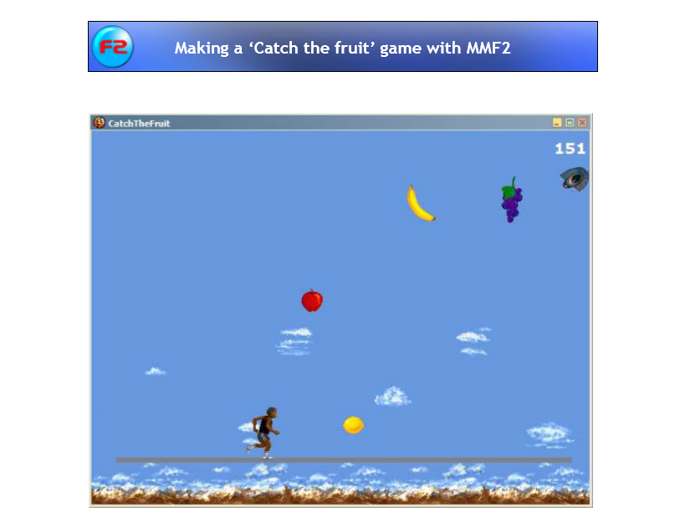

/Imagen del tutoriales Catch de fruit/

El tutorial se proporciona a través de un archivo comprimido, donde se encuentra el tutorial en sí y un archivo de proyecto. El archivo de proyecto no funciona ya que pertenece a la versión antigua del programa Multimedia Fusión. El tutorial no viene con Sprites para realizarlo y se ha tenido que perder tiempo en buscarlos.

El tutorial es bastante incorrecto, con toda una serie de problemas que impiden que el usuario aprenda y si interese por el programa, sino más bien todo lo contrario hará que sienta frustración y abandone el aprendizaje de la herramienta. Entre estos aspectos que hacen de este tutorial una experiencia negativa destacan los siguientes puntos:

1. Toda la parte de animación está mal explicada y se tiene que optar por conseguir el mismo resultado de otras formas posibles investigando, sacando información de la documentación oficial y de otros tutoriales no oficiales.
2. El apartado que explica el movimiento de los objetos que caen esta desactualizada aparece por ejemplo un tipo de movimiento llamado *pinball* que ya no ésta disponible en la versión actual del programa.
3. No se ha conseguido la creación de objetos fuera del tiro de cámara de forma aleatoria tal como explica el tutorial ya que no funciona.

Los aspectos positivos del tutorial son los siguientes:

1. El formato PDF permite tener siempre disponible el tutorial para consultas y almacenarlos.
2. Muchas imágenes que ilustran las acciones a realizar.
3. La idea de juegos, si bien es sencilla, es original y bastante diferente lo que este tipo de tutoriales iniciales suelen ser.

Para que el tutorial fuese funcional y llegará a algún tipo juego o prototipo en su finalización se han realizado las siguientes modificaciones:

1. Se ha añadido una condición para que la animación de movimiento que tiene el personaje solo se inicie cuando el personaje ésta moviéndose cuando se para la cámara se detiene.
2. Se ha centrado la cámara en el personaje para que este le siga para poder hacer un escenario más grande.
3. Se ha añadido aparte de la fruta que cae , bombas que hacen que el usuario muera al contacto con estás.
4. Añadido menú de juego y puntuación sobre pantalla.

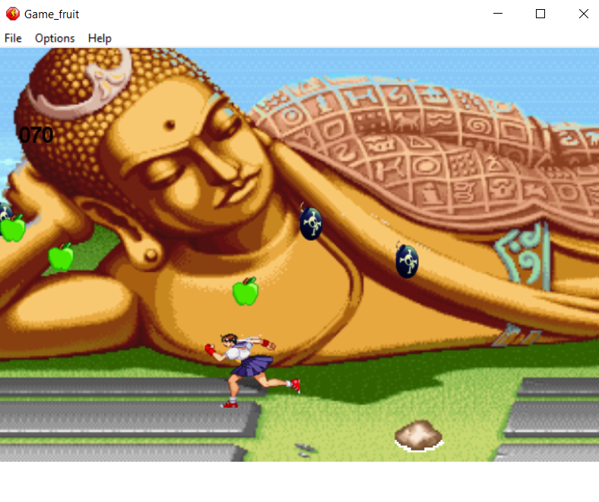

/Juego realizado/

**Resto de tutoriales.** /PUNTO SOLO EN ESTE PROGRAMA YA QUE EN EL RESTO SI QUE SE HA PODIDO HACER MÁS/

Se ha intentado realizar otros tutoriales oficiales como por ejemplo, *Create an Artillery Game From Scratch* que se encuentra en el los tutoriales oficiales la categoría **Begginers** el toturial es demasiado complejo para que un usuario medio pueda aprender a manejar el programa.

Además muchos de sus apartados no están explicado directamente el tutorial se limita al usuario decir que copie e incluya en su proyecto trozos de instrucciones para el programa sin dar explicación una a una de lo que realizan y su razón de ser.

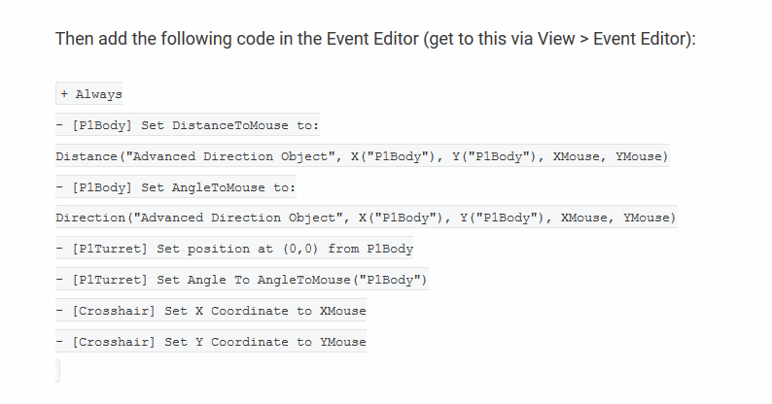

/Ejemplo de parte del tutorial donde se limita a decir al usuario que copie las instrucciones en su programa/

Muchas de las funciones que se aplican en el tutorial son demasiado avanzadas para un tutorial de iniciación al programa y ello unido a que el tutorial no las explica han hecho que el tutorial fuese abandonado durante su realización que no sirve para el propósito del proyecto.

Otro ejemplo de tutorial que se ha intentando realizar es el de **Glob Wars** de la categoría Intermedio, pero tiene los dos problemas de los anteriores por un lado al igual que **Catch de fruit** viene con archivos fuente de ejemplo que no funciona y se limita a decir al usuario lo que tiene que hacer sin explicar lo que se realiza y añade también que el documento pdf en el que viene no cuenta con imágenes es una sucesión de instrucciones de texto.

Como se ha podido comprobar los tutoriales oficiales están desactualizados son demasiado complejos para usuarios que quieran iniciarse y además vienen con archivos fuente erróneos. Por lo que se tiene que recurrir a tutoriales externos no oficiales para aprender el manejo básico del programa. //HE REALIZADO ALGUNO TUTORIALES BÁSICO DE ESTE TIPO LOS INDICO??//

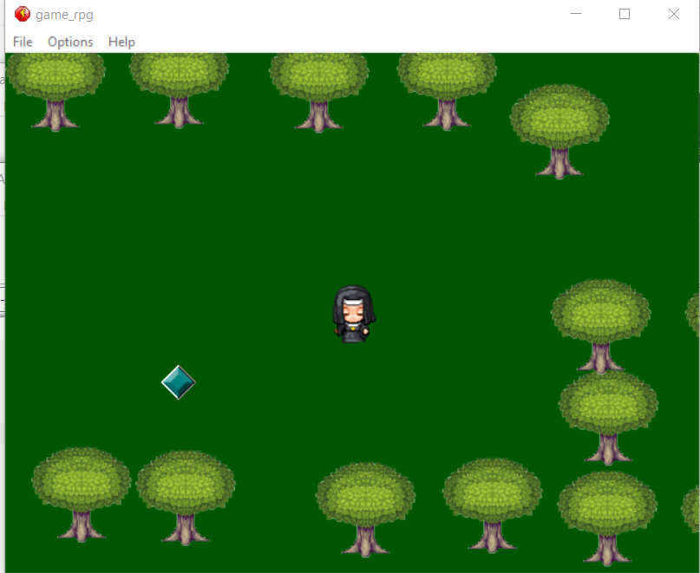

/tutorial externo realizado /

#### RESUMEN TUTORIALES OFICIALES

|  |  |
| --- | --- |
|  |  |
| Tiempo dedicado. | **6 horas 27 minutos** |
| Tutoriales realizados | **3** |
| Tutoriales completados | **1** |
| Juegos completos | **1** |
| Errores detectados en los tutoriales | **Considerables** |
| Modificaciones realizadas | **Bastantes** |
| Funciones aprendidas en los tutoriales | **-Mover personaje en dos direcciones.**  **-Colisiones.**  **-Insertar fondo a la escena.**  **- Destruir objetos cuando están fuera de la pantalla.**  **- Creación aleatoria en posición de objetos.**  **- Movimiento de caída por la gravedad de objetos.**  **- Mostrar puntuación en pantalla y sumar.** |
| Valoración final | **Malos.** |

|  |  |
| --- | --- |
| Análisis tutoriales oficiales | |
| Click Team Fusion | 1(0-4) |

### Comunidades y foros de desarrolladores.

El principal foro de desarrolladores de CTF es la oficial comentada en el punto anterior. Por lo que no existen fuera de ella grandes comunidades. Pero ya que el juego se encuentra disponible en Steam en sus foros también se puede encontrar una buena fuente de información de otros desarrolladores así la interacción con otros usuarios del mismo.

**Reddit**En Reeddit el tema de CTF es bastante activo y cuenta con un número bastante grande de hilos, las interacciones y respuestas suelen ser bastante habituales y los hilos se actualizan con frecuencia. Cuenta con casí 500 subscritores en el momento de realizar este informe.

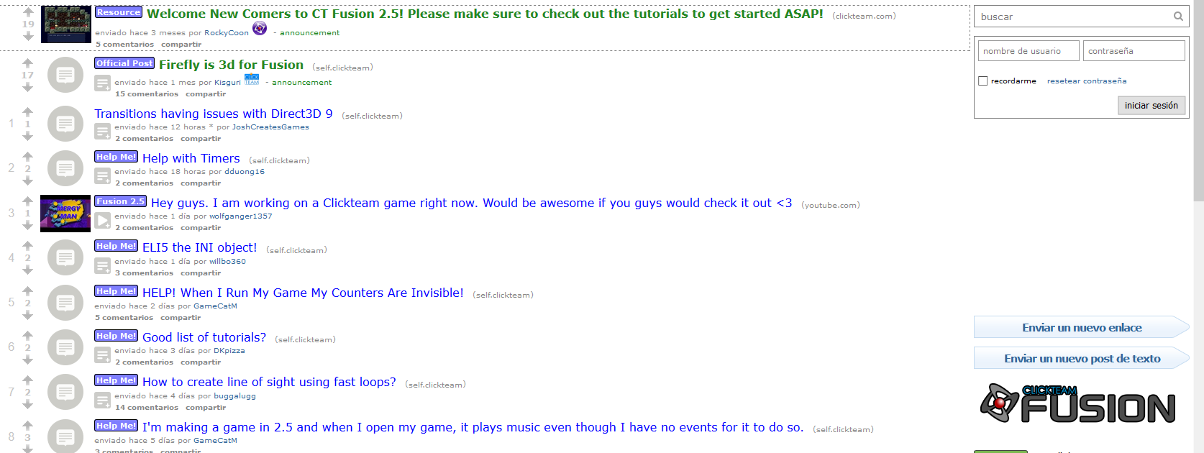

**Taringa.**En Taringa, CTF no cuentan con una comunidad de desarrolladores y usuarios.

|  |  |
| --- | --- |
| Comunidades y foros de desarrolladores. | |
| Click Team Fusion | 1.5(0-2) |

## Criterio 3: Funcionamiento y dificultad de uso.

### Funcionamiento General.

CTF se muestra rápido y no se han detectado problemas de estabilidad o errores durante la ejecución.

FALTA VER SI ALGUNO EN LA ENCUESTA ME TRANSMITE ALGUN ERROR

Pero tiene una muy mala gestión de Sprites, reescalado , posicionamiento y/o animaciones. Aunque un aspecto positivo respecto a los Sprites es que detecta los números de la animaciones con introducir el mismo nombre y un número al final al importar las imágenes el programa te detecta como animación la serie de imágenes y te las ordena.

Otro aspecto poco funcional es que los objetos deben estar en la escena aunque vayan a aparecer posteriormente en la misma pero, si durante la escena se van a crear o se van a usar dichos objetos deben estar en ella posicionados aunque sea fuera de la ventana de visualización.

|  |  |
| --- | --- |
| Funcionamiento General | |
| Click Team Fusion | 1.5(0-2) |

### Primeros pasos.

Los primeros pasos de Click Team Fusion son algo complejos. No porque muchas de sus funcionalidades sean difícil de aplicar, sino más bien por el diseño de la interfaz y la dificultad de encontrar los elementos.

Por ejemplo la división entre eventos y escenas es bastante compleja de manejar en un primer momento y además no cuenta con un sistema de iconos bien representativos de los elementos por lo que hasta que no se realizan un número determinado de tutoriales el usuario se encontrará bastante perdido en el programa.

Pero hay un elemento que ayuda a que los primeros pasos el usuario sienta que progresa y que es capaz de empezar a crear funcionalidades jugables, el editor de eventos. La gestión de los eventos es muy sencilla y permite al usuario gestionarlos de una manera rápida y muy visual.

|  |  |
| --- | --- |
| Primeos pasos | |
| Click Team Fusion | 1 (0-2) |

### Funciones básicas

MUY FÁCIL -FÁCIL – MEDIA- DIFICIL-MUY DIFICIL  
10 – 7.5 – 5 – 2.5 -0

#### Creación de un proyecto.

La creación de un proyecto en Click Team Fusion se realiza de la siente forma.

|  |  |  |
| --- | --- | --- |
|  | |  |
| Ruta/comandos | File->New | |
| Variables | **Ninguna.** | |

Una vez realizada esta operación el programa automáticamente habré al vista principal de un proyecto donde se puede dar nombre a la aplicación, a la escena, asi como determinar la resolución de la misma y otros parámetros.

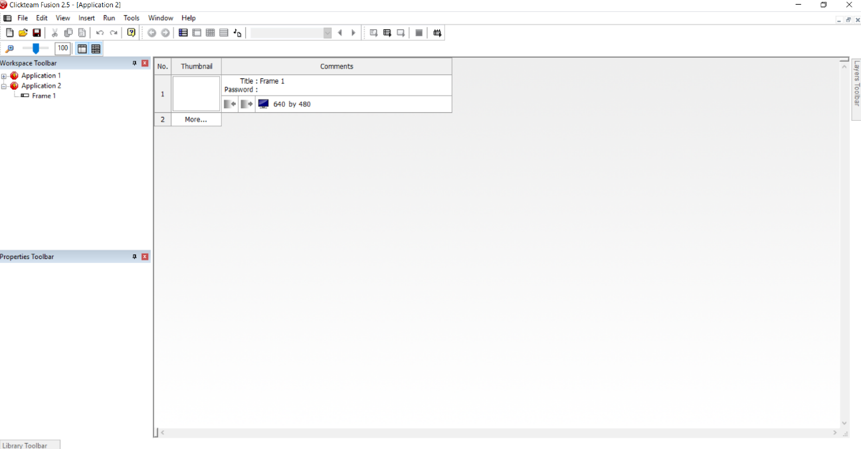

Muy fácil.

#### Insertar fondo en la escena.

El proceso para insertar fondo en Click Team Fusion es el siguiente:

1. Habrá que pulsar sobre el Frame de la aplicación donde se desea que se situe el fondo.

|  |  |  |
| --- | --- | --- |
|  | |  |
| Ruta/comandos | Insert->New Object->Background->Seleccionar “Backdrop” | |
| Variables | **Image :** Al pulsar sobre “Edit” se abrirá un menú donde se permitirá seleccionar la imagen que se desea que quiera ser el fondo. | |

1. Con este proceso se incluirá la imagen en la escena. Posteriormente arrastrando y escalando la imagen se coloca en el lugar que se desee posicionar.

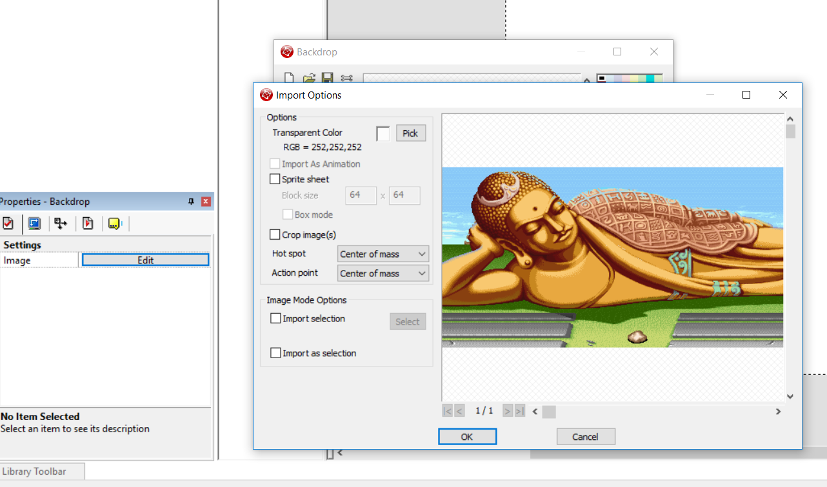

Muy fácil.

#### Movimiento de personaje en dos direcciones.

1. Primero se debe incluir el Sprite que va a moverse.

|  |  |  |
| --- | --- | --- |
|  | |  |
| Ruta/comandos | Seleccionar el Frame haciendo doble clic -> Insert de la barra superior -> New Object -> All Object -> Active | |

1. Dotar al Sprite incluido de movimiento.

|  |  |  |
| --- | --- | --- |
|  | |  |
| Ruta/comandos | Clic sobre el objeto en la escena -> Menú lateral izquierdo inferior Propierties -Active" pestaña clic en pestaña "Movement" -> Selecionar lista desplegable type "Eight Directions" -> Clic en direcciones -> Dejar seleccionado solo izquierda y derecha | |
| Variables | **Directions:** En este caso será izquierda y derecha.  **Initial Directions:** Dirección a la que se desea que el Sprite este mirando en el momento de iniciar el Frame.  **Speed:** Velocidad de movimiento.  **Deceleration:** Velocidad con la que el personaje desacelera hasta detenerse.  **Acceleration:** Velocidad a la que el personaje acelera hasta alcanzar su velocidad máxima.  **Moving at Star:** Determina si el personaje se está moviendo al inicio de la escena.  **Stick to obstacle:** Si se marca esta opción el personaje al colisionar con obstáculos no se moverá , mientras que si se deja deseleccionada el personaje retrocederá. | |

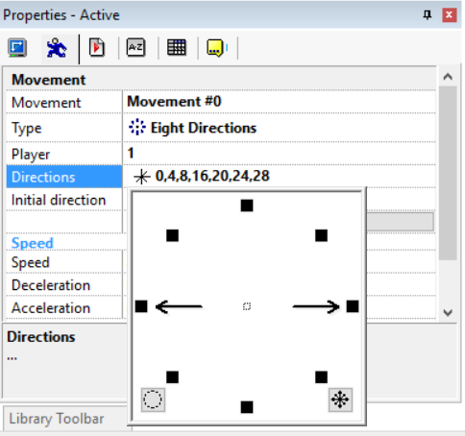

Media.

#### Salto de personaje que se mueve en dos direcciones.

Para poder hacer que el personaje salte, no solo se mueva en dos direcciones el proceso es algo más complejo ya que se necesita añadir el motor de física del programa y varios objetos a la escena. El proceso es el siguiente.

1. Añadir dos objetos activos a la escena.

|  |  |  |
| --- | --- | --- |
|  | |  |
| Ruta/comandos | Seleccionar el Frame haciendo doble clic -> Insert de la barra superior -> New Object -> All Object -> Active | |

1. Uno de ellos actuará de plataforma por lo que es conveniente ponerle una imagen sólida, por ejemplo un rectángulo a lo largo de la escena.
2. Ahora hay que aplicar al segundo objeto el movimiento tipo Plataformas físico.

|  |  |  |
| --- | --- | --- |
|  | |  |
| Ruta/comandos | Click sobre el objeto -> Pestaña propiedades -> Movement ->Type-> Seleccionar “ Physics ->”Platform movement” | |
| Variables | **Initial Directions:** Dirección a la que se desea que el Sprite este mirando en el momento de iniciar el Frame.  **Speed:** Velocidad de movimiento.  **Deceleration:** Velocidad con la que el personaje desacelera hasta detenerse.  **Aceleration:** Velocidad a la que el personaje acelera hasta alcanzar su velocidad máxima.  **Use acceleration when changing direction:**  Dedicir si al cambiar de dirección se usa la aceleración o no.  **Climbing speed:** Velocidad de subida por inclinaciones.  **Allow crouch:** Permite que el personaje se agache o no.  **Speed when crouched:** Velocidad con la que el personaje se agacha.  **Jump: - Strength:** Altura del salto.  -**Multiple jumps:** Veces que el personaje puede saltar seguidas.  -**Next Strength:** Altura del segundo salto.  -**Jump while crouch:** Permitir saltar cuando se esta agachado.  -**Appy deceleration to jumping when input stops:** Aplicar o no frenado al pulsar el movimiento del personaje.  **-Horizontal control when jumping:** Permite mover al personaje horizontalmente cuando se esta en el aire o saltando.  **-Control:** Tecla que activa el salto.  **Object:   -Densidad:  -Elasticty:**  **-Gravity Scale:** | |

1. Cuando se aplica este movimiento a un objeto el programa nos avisa que se necesita el motor de físicas incluirlo en la escena para que funcione. Para ello:

|  |  |  |
| --- | --- | --- |
|  | |  |
| Ruta/comandos | Seleccionar el Frame haciendo doble clic -> Insert de la barra superior -> New Object -> Physics -> Seleccionar Physics Engine. | |

1. Ahora el objeto 2, se comporta como un objeto que se mueve sobre plataformas con un sistema de físicas. El siguiente paso es realizar un evento para que el objeto 2 al contacto con el 1, deje de caer y actúe como una plataforma. Para ello primero se crea la condición de la colisión:

|  |  |  |
| --- | --- | --- |
|  | |  |
| Ruta/comandos | Event Editor-> New Condition->Seleccionar Objeto 2->Collisions ->Another Object->Seleccionar Objeto 1 | |

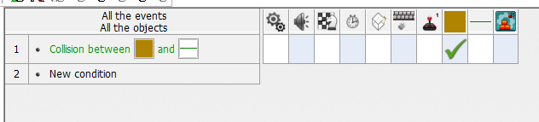

1. Después se seleccionada en el menú visual el objeto 2 dentro de la condición :

|  |  |  |
| --- | --- | --- |
|  | |  |
| Ruta/comandos | Doble click en el cuadro del objeto 2->New action->Seleccionar Objeto 2->Movement->Stop. | |

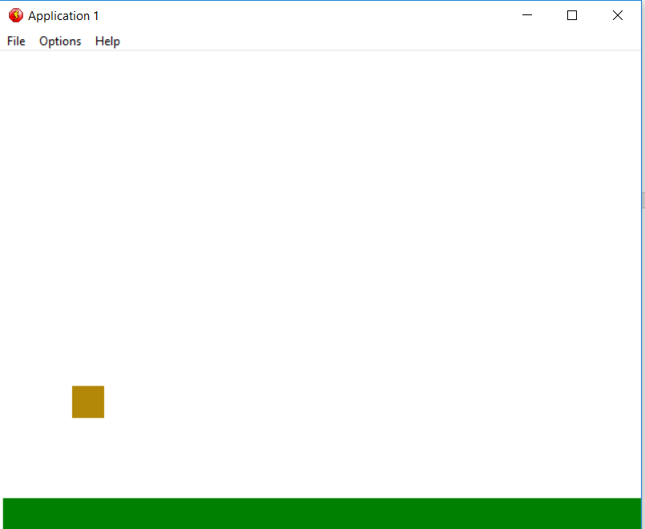

Difícil.

#### Movimiento personaje en 8 direcciones.

El proceso para la creación de un personaje que se mueva en 8 direcciones es el siguiente:

|  |  |  |
| --- | --- | --- |
|  | |  |
| Ruta/comandos | Insert->New Object->Object tipo "Active"-> Propiedades -> Type seleccionar "Eight Directions" | |
| Variables | **Player:** Jugador que se va a mover.  **Directions:** Direcciones posible, aquí se puede restringir diagonales o alguna dirección en que el personaje no se quiera que se mueva.  **Initial Directions:** Dirección a la que se desea que el Sprite este mirando en el momento de iniciar el Frame.  **Speed:** Velocidad de movimiento.  **Deceleration:** Velocidad con la que el personaje desacelera hasta detenerse.  **Acceleration:** Velocidad a la que el personaje acelera hasta alcanzar su velocidad máxima.  **Moving at Star:** Determina si el personaje se está moviendo al inicio de la escena.  **Stick to obstacle:** Si se marca esta opción el personaje al colisionar con obstáculos no se moverá , mientras que si se deja deseleccionada el personaje retrocederá. | |

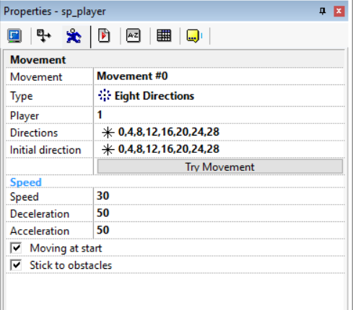

Muy Fácil

#### Disparo de bala.

Para que un objeto o personaje dispare balas los pasos a realizar son los siguientes.

1. Añadir un objeto tipo activo que va ser el que va disparar.

|  |  |  |
| --- | --- | --- |
|  | |  |
| Ruta/comandos | Seleccionar el Frame haciendo doble clic -> Insert de la barra superior -> New Object -> All Object -> Active | |

1. Pulsar dos veces sobre el objeto, se abrirá el menú de edición de sprites. En el aparte de seleccionar desde un archivo la imagen o gráfico que se quiere que sea el sprite hay que cambiar el punto de acción, que funcionará como centro de cara a los eventos, que es donde se va crear la bala inicialmente. Para posicionarlo en donde se desea, habrá que pulsar sobre la opción “View hot spot” y aparecerá en el lugar en que ésta colocado actualmente y habrá la posibilidad de cambiarlo al lugar deseado. Una vez posicionado confirmamos.

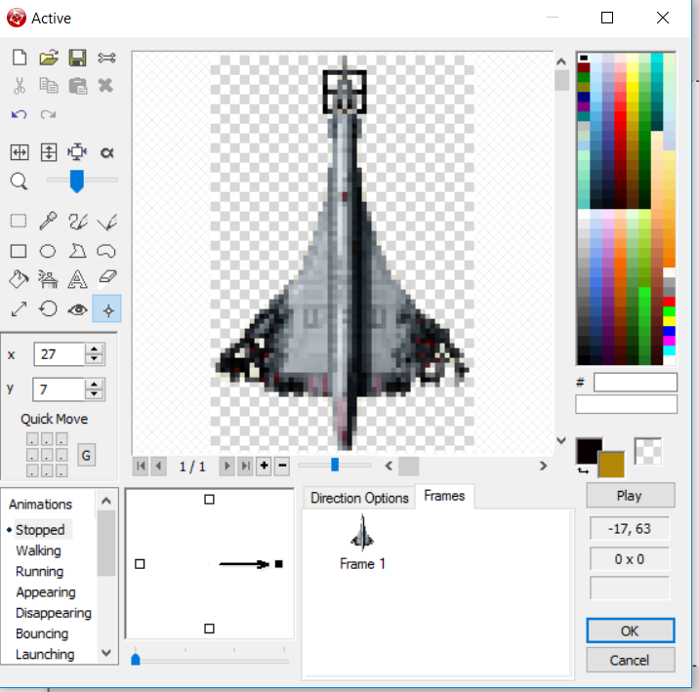

1. Se añade a la escena el otro objeto a la escena como en el paso 1 , que va actuar como bala.
2. Se crea el evento de la pulsación de la tecla. Con la condición siguiente:

|  |  |  |
| --- | --- | --- |
|  | |  |
| Ruta/comandos | Event Editor-> New Condition -> Opción Mouse and Keyboard ->The mouse -> User clicks -> Left click | |

1. Ahora ya se tiene la condición para que el evento de creación de la bala suceda, ahora hay que realizar dicha acción.

|  |  |  |
| --- | --- | --- |
|  | |  |
| Ruta/comandos | Botón secundario del ratón sobre la opción de la condición de creación (Cubo con un más) -> Create Object -> Seleccionar el sprite que hace de bala -> Opción Relative to -> Click sobre el sprite 1 | |

1. Ahora se debe dar dirección a la bala para que al crearse en la opción anterior no se quede estática.

|  |  |  |
| --- | --- | --- |
|  | |  |
| Ruta/comandos | Botón secundario del ratón sobre la opción de la condición del objeto bala -> Launch an Object -> Seleccionar bala. | |
| Variables | **Speed of object:** Velocidad del objeto.  **Direction :** Elegir entre las siguientes tres opciones.  **Use the dirección of “object name”:** El objeto se moverá en la dirección que se ha indicado en su posicionamiento y creación.   **Launch in select directions…:**  Elegir la dirección en que la bala va ser lanzada.  **Launch in direction of.. :** Seleccionar un objeto hacia el cual la bala va ser lanzada. | |

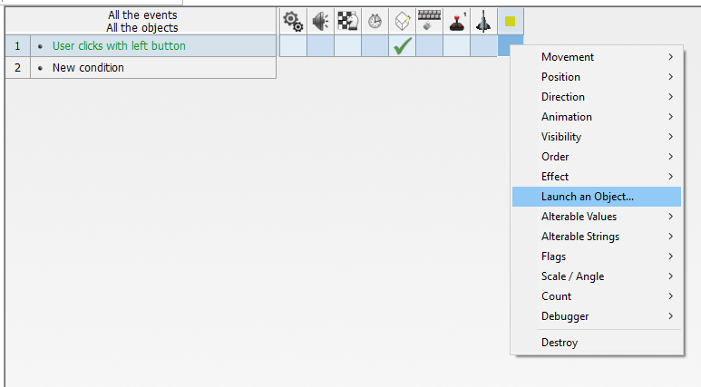

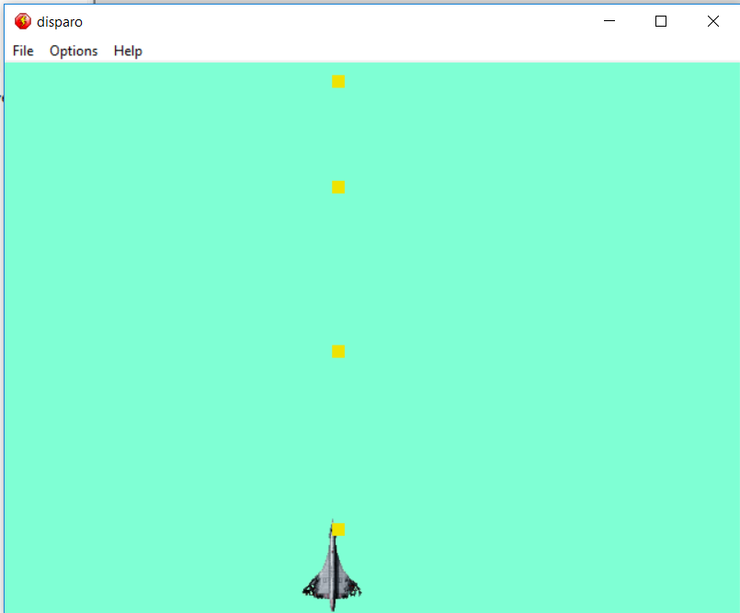

Media

#### Colisión con objeto.

La colisión entre objetos es una tarea bastante sencilla de realizar en Click Team Fusion.

|  |  |  |
| --- | --- | --- |
|  | |  |
| Ruta/comandos | View->Event Editor->New condition ->Seleccionar Objeto y doble clic -> Colisions-> Another Object-> Seleccionar visualmente el segundo objeto implicado en la colisión. | |

Muy fácil

#### Destrucción de objeto tras colisión.

Con la colisión creada en el punto anterior la destrucción de uno o de los dos objetos implicados en la colisión es muy fácil de implementar.

Dentro del evento con la condición creada de colisión entre los dos objetos.

|  |  |  |
| --- | --- | --- |
|  | |  |
| Ruta/comandos | Seleccionar el objeto implicado en la colisión que se desea destruir-> pulsar secundaria en el recuadro de su evento->Destroy | |

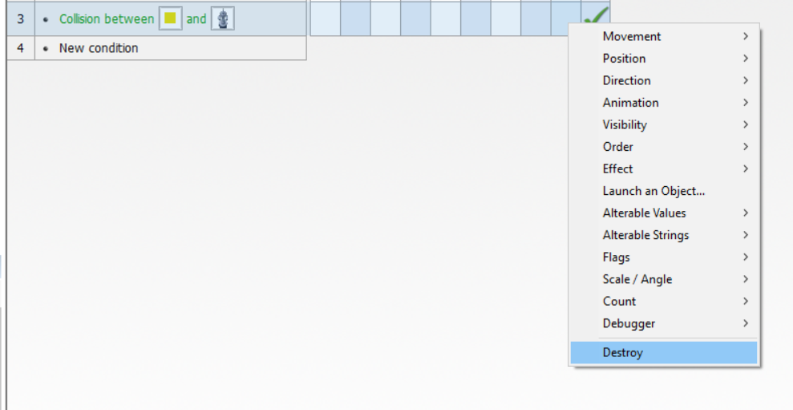

Muy fácil

#### Resumen de funciones básicas.

|  |  |  |
| --- | --- | --- |
| Función | Dificultad | Puntuación |
| Creación de un proyecto | Muy fácil | 10 |
| Insertar fondo a una escena. | Muy fácil | 10 |
| Movimiento del personaje en 2 direcciones | Media | 5 |
| Salto de personaje en 2 direcciones | Difícil | 2.5 |
| Movimiento de personaje en 8 direcciones | Muy fácil | 10 |
| Disparo de bala. | Media | 5 |
| Colisión entre objetos. | Muy Fácil. | 10 |
| Destrucción de Objeto tras colisión. | Muy Fácil. | 10 |
| PUNTUACIÓN FINAL | | 62.5 |
| FACTOR DE CORRECIÓN | | 0.9 |
| PUNTUACIÓN CON FACTOR DE CORRECIÓN | | 56.25 |

|  |  |
| --- | --- |
| Funciones básicas | |
| Click Team Fusion | 4.2(0-6) |

REGLA DE TRES DONDE 80 ES EL MÁXIMO QUE SERÍA 6 LA MÁXIMA PUNTUACIÓN NOSE SI A ESTE APARTADO DARLE MÁS PUNTUACIÓN ¿CÓMO LO VES?

### Lógica de programación necesaria.

En Click Team Fusión la única referencia que se ha encontrado a la programación es el uso de la función *Random*, todas las expresiones de programación o que pudieran ser de este tipo CTF las implementa con una interfaz visual que permite elegir visualmente sin tener que introducir las expresiones de programación.

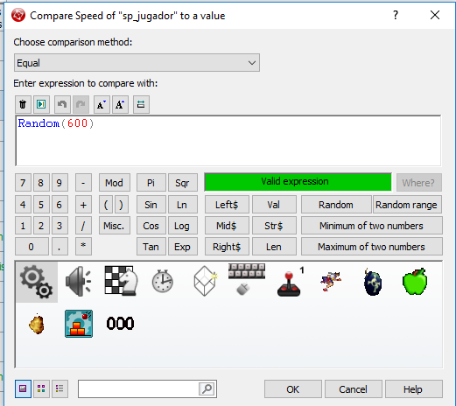

|  |  |
| --- | --- |
| Lógica de programación necesaria. | |
| Click Team Fusion | 1.7(0-2) |

## Criterio 4: Editor Gráfico/Visual

Encuestas

## Criterio 5: Escalabilidad.

### Posibilidad de crear funciones y scripts propios y/o lenguaje de programación propio.

CTF esta pensado para no tener que recurrir a la creación scripts y funciones en ningún momento y realizar todo mediante la interfaz propia del programa ya que en ella se pueden introducir comportamientos bastante complejos mediante editores visuales o textuales.

Pero si se desea se pueden crear scripts nuevos con el el lenguaje de scripting Lua* . Pero esta tarea resulta excesivamente compleja ya que apenas existe documentación tanto en la página oficial donde se hace ninguna referencia al respecto, como en foros de desarrollo.

|  |  |
| --- | --- |
| Posibilidad de crear Script Propios | |
| Click Team Fusion | 1.5 (0-4) |

### Add-ons y plug-ins.

Click Team Fusión cuenta con una serie de extensiones o complementos oficiales, que mejoran el programa o partes del mismo o añaden funcionalidades nuevas. Los add-ons que el programa tiene disponibles se pueden clasificar en los siguientes tipos:

Recursos**:** Estos recursos se encuentran en integrando en el apartado de soporte dentro de la web del programa, constituyen toda una serie de elementos como Sprites , sonidos, background , etc. que van a ayudar a realizar una primera aproximación al funcionamiento de Click Team Fusion ya que es muy importante durante la fase de aprendizaje no perder excesivo tiempo en buscar este tipo de elementos.

Librerías 3D**:** Conjunto de añadidos que permiten trabajar en 3D, para lo que el programa de base no ésta preparado. Por ejemplo una extensión nos permite realizar Raycast entre objetos de la escena u otra que transforma la interfaz de Click Team Fusión para poder trabajar en 3D.

Shaders: Añaden efectos gráficos, cambian la iluminación y sombreado.

Librerías Graficas: Packs de assets, personajes, escenarios u otros elementos que permiten construir las escenas y los juegos. Conjunto de elementos consistentes entre sí que con las que se pueden crear juegos sin la necesidad por parte del usuario de diseñar los elementos gráficos.

Efectos: Permiten añadir a los juegos de una manera rápida, visual y fácil efectos de diferentes tipos. Un ejemplo de este tipo de complemento podría ser efectos climáticos, explosiones o rayos.

Skins: Cambian el aspecto visual de la interfaz, no aportan ninguna funcionalidad extra simplemente cambian el diseño del entorno de trabajo.

Audio: Conjunto de librerías con distintos tipos de sonidos, efectos y música. Son el equivalente en el plano del sonido de las librerías gráficas, permiten al usuario no tener que crear por sí mismo o con ayuda de un tercero todo ese apartado del juego.

Aplicaciones y Herramientas: Este tipo de complementos no aumentan las funcionalidades del programa, ni son extensiones del mismo ni tampoco aumentan las funcionales. Son programas independientes pero que complementan a Click Team Fusion en la producción de un juego ya sea en la fase de creación de Sprites o elementos gráficos o en la etapa posterior cuando el juego está terminado. Encontramos entre este tipo de complementos un codificador de los textos en el juegos para que no sean accesible desde los archivos fuente o de instalación, un creador de mapas de Tiles exportables directamente a Click Team o un creador de animaciones.

Otros: Elementos que no pueden ser clasificado en ninguna de las anteriores categorías.

|  |  |  |  |
| --- | --- | --- | --- |
| Tipo de extensión | Cantidad total | Precio mínimo | Precio máximo |
| Recursos | 16 | Gratuito | Gratuito |
| Librería 3D | 6 | 0.99$ | 11.99$ |
| Shaders | 3 | Gratuito | 11.99$ |
| Librerías Gráficas | 90 | Gratuito | 14,99$ |
| Efectos | 34 | 0.99$ | 24.99$ |
| Skins | 15 | Gratuito | 2.99$ |
| Audio | 40 | Gratuito | 40$ |
| Aplicaciones | 48 | Gratuito | 69,99$ |
| Otros | 25 | Gratuito | 39.99$ |

Además cuenta con una gran comunidad activa que proporciona muchos complementos para mejorar o crear funciones en CTF.

|  |  |
| --- | --- |
| Add-ons y plug-ins | |
| Click Team Fusion | 2.5 (0-3) |

### Principales juegos desarrollados

**Saga Five nights at Freddy’s.**Es quizás una de las sagas más conocidas creadas con CTF y además el que más se aleja del tipo de juego que se suelen crear con estos frameworks. Se trata de una aventura de terror al estilo clásico de aventuras gráficas en primera persona de *point and click*.

El videojuego trata sobre una pizzería en la que nuestro personaje desde su sala de vigilancia deberá defenderse de los ataques de animales robots. La jugabilidad del juego es bastante característica ya que el jugador no se puede mover del lugar inicial en el que aparece (sentado en su puesto de vigilante de la pizzería) y todo el desarrollo se realiza interactuando con los objetos disponibles en ese lugar y interactuando con las cámaras de seguridad.

El juego se hizo muy popular sobre todo en YouTube y plataformas de streaming, convirtiéndose en todo un fenómeno viral. Cuenta con 5 secuelas todas realizadas también CTF.

|  |  |
| --- | --- |
|  |  |
| Genero | Aventura gráfica, Terror |
| Lanzamiento | Agosto 2014 |
| Nota Metacritic | 78/100 |
| Plataformas disponibles | Pc, Pc-Steam, Android, Ios , Windows Phone. |

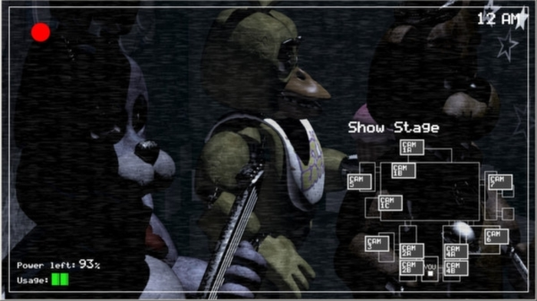

/Juego FREDISTATA/

**The Escapists**The Escapists es un juego de aventura y acción con ciertos toques de estrategia y rol en el que se desarrolla dentro de una prisión y en el que el objetivo del jugador es escaparse pero sin dejar de lado la vida diaria de la prisión, nuestra relación con otros presos y bandas, y cubrir las necesidad básicas del personaje como comer, dormir y beber.

El juego fue muy valorado tanto por la crítica como por los usuarios , por su planteamiento tan original, sus mecánicas y su estilo humorístico.

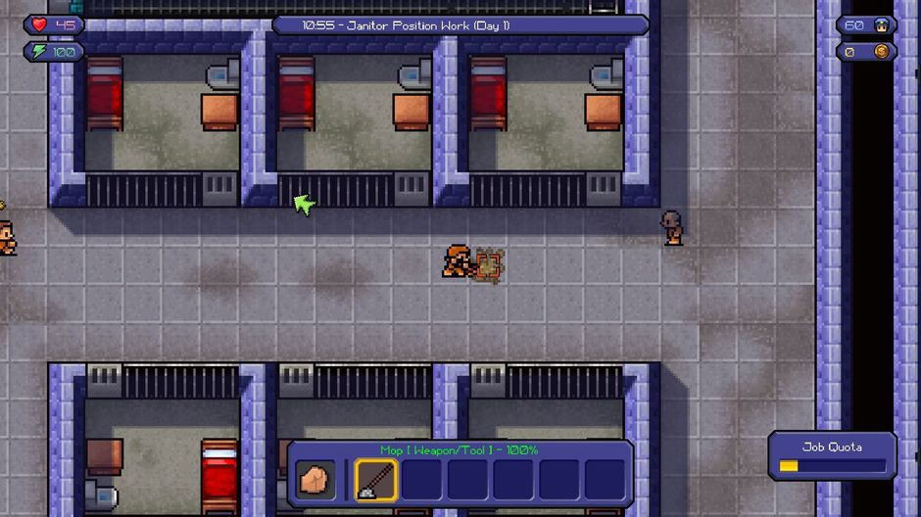

/The escapists/

|  |  |
| --- | --- |
|  |  |
| Genero | Acción-Aventura. |
| Lanzamiento | Febrero 2015 |
| Nota Metacritic | 71/100 |
| Plataformas disponibles | Pc, Pc- Steam, Linux, Mac OS X, Xbox ONE*, PS4* |

*Las versiones de consolas han sido desarrolladas con CTF aunque ciertas y para la exportación se ha usado Unity.

**Freedom Planet**En la escena independiente actual existe un gran movimiento de retomar géneros que las grandes compañías han ido abandonando poco a poco. En este plano se encaja Freedom Planet, todo un homenaje a los plataformas de las consolas de 8 y 16 bits.

El juego se inspira en la saga Sonic de Megadrive*, tanto el diseño de niveles , el aspecto visual de los mismos, los personajes y la jugabilidad son una evolución natural de aquella mítica saga, añadiendo algunos elementos como la presencia de ataques cuerpo a cuerpo, habilidades distintas por personajes o distintos modos de juego.

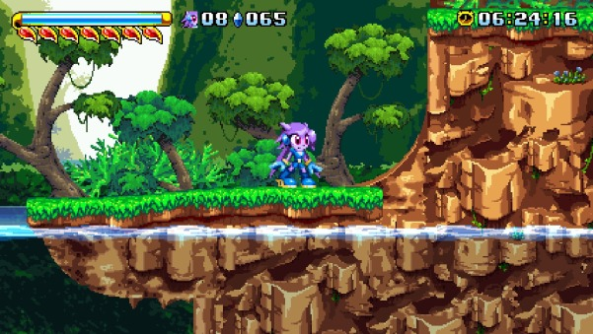

|  |  |
| --- | --- |
|  |  |
| Genero | Plataformas |
| Lanzamiento | Julio 2014 |
| Nota Metacritic | 81/100 |
| Plataformas disponibles | Pc, Pc- Steam, Linux, Mac OS X, Playstation 4, WiiU. |

**Not a hero**Juego de acción en el que se van completando fases eliminando a todos los enemigos en pantalla. Tiene como principal novedad el uso de una perspectiva 2.5D gracias a la creación por parte de Devolver Digital* un complemento para CTF que permite esta vista.

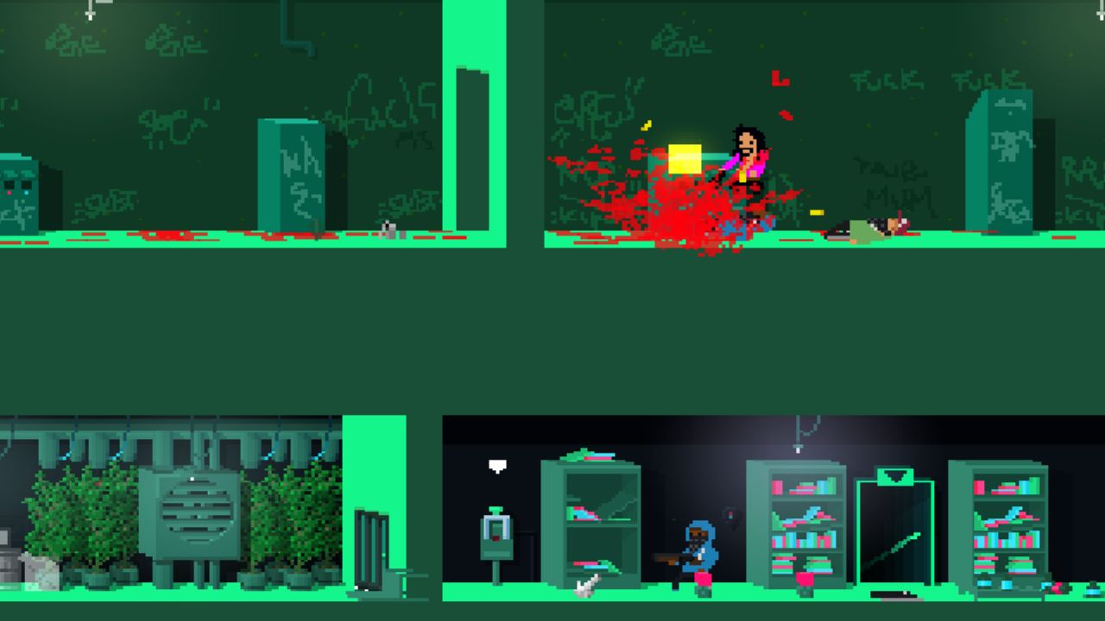

|  |  |
| --- | --- |
|  |  |
| Genero | Shooter 2D |
| Lanzamiento | Mayo 2015 |
| Nota Metacritic | 75/100 |
| Plataformas disponibles | Pc, Pc- Steam, Linux, Mac OS X, Playstation 4, Xbox One, Android |

|  |  |
| --- | --- |
| Juegos desarrollados | |
| Click Team Fusion | 3.5(0-4) |

INTRODUCTO AQUI UN PUNTO DE DIFERENCIACIÓN? ES DECIR SI SON TODOS DEL MISMO GENERO O VISTUALMENTE IGUALES??

## Criterio 7: Estado actual.

Pese a que Click Team Fusión se mantiene activo y con actualizaciones constantes, ya está disponible en fase beta la versión 3, que será un producto distinto, que se encuentra actualmente en la parte final de su desarrollo. Por lo que es posible que la versión actual 2.5 deje de tener soporte en un periodo relativamente corto de tiempo.

Lo mismo es aplicable a la frecuencia de las actualizaciones ya que durante el ciclo de vida del programa las actualizaciones han sido frecuentes y con un tiempo relativamente corto entre ellas tanto las relativas a añadir nuevas funcionalidades, mejora de las ya disponibles y corrección de errores. Pero desde que se anunció la nueva versión la frecuencia de las mismas se ha reducido llegando hasta el estado actual donde solo se utilizan para corregir pequeños errores o bugs.

La última actualización importante, la 2.5 que aportaba muchas novedades para los desarrolladores y de estabilidad fue lanzada en Febrero de 2016.

|  |  |
| --- | --- |
| **Estado** | Activo. |
| **Última versión** | 2.5 Febrero 2016. |
| **Frecuencia de actualizaciones** | A menudo, desde el lanzamiento en Beta de la versión 3, infrecuentes. |

|  |  |
| --- | --- |
| Puntuación Estado | |
| Click Team Fusion | 1(0-1) |

|  |  |
| --- | --- |
| Frecuencia de actualizaciones | |
| Click Team Fusion | 0.5 (0-1) |

|  |  |
| --- | --- |
| Fecha desde la última actualización | |
| Click Team Fusion | 0.5 (0-1) |

## Criterio 8: Requerimientos y requisitos de los juegos.

### Posibilidades de exportación: Sistemas y plataformas

Todos salvo Windows y HTML5 disponible con módulos independientes del programa base.

|  |  |
| --- | --- |
| **Plataforma** | **Exportación** |
| **Windows** | A partir de Windows XP SP3 |
| **Mac** | No* |
| **Android** | Si |
| **iOs** | Si |
| **Xbox** | Si |
| **PlayStation** | No |
| **Html5** | Si |
| **Flash** | Si |
| **Windows Store (Mobile y store desktop)** | Si |
| **Linux** | No |

*Exportación a Mac anunciada aún no a la venta.

Como muestra la tabla los juegos creados pueden ser jugados, salvo PlayStation, Linux y Mac, a los sistemas y plataformas más populares. Pero la licencia free solo permite exportar a HTML5 y las otras dos disponibles añade Windows por lo que para poder hacer uso de la función de exportación al resto hay que comprar los módulos para cada sistema.

|  |  |
| --- | --- |
| Posiblidades de exportación, sistemas soportados de los juegos. | |
| Click Team Fusion | 3.5 (0-4) |

## Criterio 9: Licencias.

### Licencias.

Click Team Fusión presenta varios modelos de negocio a los que los usuarios pueden acogerse. El tipo de licencia que se puede elegir a la hora de utilizar el programa son los siguientes:

**FUSION 2.5- FREE EDITION**Con esta versión gratuita podemos realizar las primeras pruebas con el programa y nos permite hacernos una idea de todo lo que se puede realizar. Puede ser un buen punto de partida para conocer el funcionamiento general y la interfaz del programa, pero las restricciones son bastante importantes lo que impiden que sea una opción para trabajar con él, las limitaciones más importantes de la versión free son las siguientes:  
 - Las posibilidades de exportación son prácticamente nulas.  
 - Editor de eventos y gestor de archivos de proyecto no disponible.  
 - Imposibilidad de incluir videos externos en los juegos.  
 -El número de objeto en la escena esta limitado.

Precio: Gratuito.

**FUSIÓN 2.5**  
Elimina las limitaciones que tiene la versión free siendo posible exporta proyectos a Windows, añade un editor de eventos y un gestor de archivos y se permite la inclusión de videos externos con extensión .avi* y .tga*. Además añade toda una serie de características adicionales como son las siguientes:  
 -Posibilidad de utilizar filtros gráficos y de sonido.  
 -Exportar e importa la barra de herramientas y configuraciones del programa.  
 - Creación de nuevas barras de herramientas.  
 - Disponibles extensiones de movimiento de los objetos.  
 - Creación de SDK´s.

La limitación principal de este versión es que tienes que indicar que el programa se ha realizado con Click Team Fusión así como añadir su logo al principio de la ejecución del mismo.

Precio : 79,66€

**FUSIÓN 2.5 Developer.**La versión Developer es la versión superior de todas las disponibles. Elimina la necesidad de indicar que el juego se ha realizado con Click Team Fusión y añade las siguientes características:  
 -Permite cambiar la versión e información del archivo .EXE de la aplicación.  
 -Posibilidad de crear aplicaciones MID.  
 -Creación de sub-aplicaciones dentro de una misma aplicación.

Precio : 219,99€

Como hemos visto estas versiones vienen solo con la posibilidad de exportación a Windows en el caso de la versión normal y la Developer para exportar a otros formatos es necesario adquirir los módulos que permiten crear contenido para otros sistemas.

### Módulos de exportación

Como se ha visto anteriormente la exportación en los diferentes formatos y sistema operativos que no sean Windows requieren no solo una versión standard o Developer sino que también el módulo correspondiente al formato que se quiere exportar. Los módulos disponibles se muestran en la siguiente tabla.

|  |  |
| --- | --- |
| Sistema/Plataforma | Precio |
| iOs | 99.83€ |
| Android | 69.58€ |
| HTML5 | 59.49€ |
| Windows Store y Xbox | 180,50€ |
| Flash | 59.99€ |

|  |  |
| --- | --- |
| Precio de Licencias | |
| Click Team Fusion | (0-2) |

|  |  |
| --- | --- |
| Modo prueba o licencia free | |
| Click Team Fusion | (0-1) |

|  |  |
| --- | --- |
| Precio módulos de exportación | |
| Click Team Fusion | (0-1) |

FALTA COMPARAR CON EL PRECIO DEL RESTO PARA PODER DAR UNA PUNTUACIÓN

## Puntuación total

|  |  |
| --- | --- |
| **Requisitos e instalación** | |
| **Requisitos de instalación.** | 1,7 |
| **Instalación.** | - |
| **Criterio 2: Documentación, tutoriales y comunidad.** | |
| CRITERIO | **PUNTUACIÓN MAX-MIN** |
| **Documentación, foros y tutoriales oficiales** | 2 |
| **Análisis de los tutoriales oficiales.** | 1 |
| **Comunidades y foros de desarrolladores.** | 1,5 |
| **Criterio 3: Funcionamiento y dificultad de uso.** | |
| CRITERIO | **PUNTUACIÓN MAX-MIN** |
| **Funcionamiento General** | 1,5 |
| **Primeros pasos** | 1 |
| **Funciones básica** | 4,2 |
| **Lógica de programación** | 1,7 |
| **Criterio 4: Editor visual e interfaz** | |
| CRITERIO | **PUNTUACIÓN MAX-MIN** |
| **Editor visualmente atractivo, aspecto cuidado y actual.** | - |
| **Usabilidad y visualización de elementos** | - |
| **Idiomas del editor.** | - |
| **Criterio 5: Escalabilidad** | |
| CRITERIO | **PUNTUACIÓN MAX-MIN** |
| **Posibilidad de crear funciones y scripts propios y/o lenguaje de programación propio. 0-4** | 1.5 |
| **Add-ons y plug-ings** | 2,5 |
| **Criterio 6: Resultados profesionales.** | |
| CRITERIO | **PUNTUACIÓN MAX-MIN** |
| **Grandes proyectos y juegos comerciales.** | 3,5 |
| **Criterio 7: Estado actual.** | |
| CRITERIO | **PUNTUACIÓN MAX-MIN** |
| **Tiempo de la última versión** | 0,5 |
| **Frecuencia de actualizaciones** | 0,5 |
| **Estado** | 1 |
| **Criterio 8: Requerimientos y requisitos del sistema.** | |
| CRITERIO | **PUNTUACIÓN MAX-MIN** |
| **Sistemas operativos soportados** | 3,5 |
| **Criterio 10: Licencia.** | |
| CRITERIO | **PUNTUACIÓN MAX-MIN** |
| **Precio de Licencia** | - |
| **Modo prueba o licencia free** | - |
| **Precio módulos** | - |